ORGANISATION MONDIALE DE METEOROLOGIE

COMMISSION DES SYSTEMES DE BASE

ATELIER SUR LES SERVICES D’ALERTE ET DE PRéVISION DES CONDITIONS MéTéOROLOGIQUES EXTRÊMES EN AFRIQUE DE L’OUEST ET EN AFRIQUE CENTRALE

Dakar, Sénégal, 2-6 novembre 2015



RAPPORT FINAL

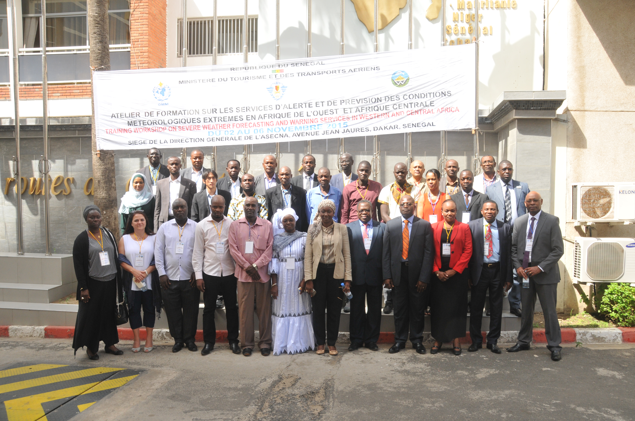

RESUME GENERAL DES TRAVAUX DE LA SESSION

- Introduction

  - Le Conseil régional I (Afrique), à sa seizième session (Praia, Cabo Verde, février 2015), a invité le Secrétaire général de l’Organisation météorologique mondiale (OMM) et la Commission des systèmes de base (CSB) à envisager d’étendre le programme de prévision des conditions météorologiques extrêmes au reste de l’Afrique, en commençant par l’Afrique de l’Ouest. Le Congrès de l’OMM, à sa 17^{ième} session (Genève, Suisse, mai-juin 2015) ayant donné son aval, il était nécessaire d’organiser un atelier sur les services d’alerte et de prévision des conditions météorologiques extrêmes en Afrique de l’Ouest et en Afrique centrale afin de répondre aux besoins de la Région. Les principaux objectifs du stage sont : 1) d’apprécier les capacités opérationnelles des pays de l’Afrique de l’Ouest et centrale en ce qui concerne la préparation et la diffusion des alertes et prévisions et ; 2) de former le personnel à l’utilisation des produits de prévision des conditions météorologiques extrêmes et aux services météorologiques destinés au public.

  - L’organisation de ce stage a été possible grâce aux fonds octroyés par la République de Corée pour les participants de la zone Afrique de l’Ouest et par le budget opérationnel de l’OMM pour les participants de l’Afrique centrale.

- Ouverture

2.1 L’atelier sur les services d’alertes et de prévision des conditions météorologiques extrêmes en Afrique de l’Ouest et centrale, sous l’égide du Projet de démonstration concernant la prévision des conditions météorologiques extrêmes (SWFDP), s’est ouverte à 9H30, le lundi 2 novembre 2015 au Siège de l’Agence pour la sécurité de la navigation aérienne en Afrique et à Madagascar (ASECNA).

2.2 Mme Aida Diongue Niang, Directrice du Service météorologique du Sénégal de l’Agence nationale de l’Aviation civile et de la Météorologie (ANACIM) a ouvert l’atelier au nom du Ministre du Tourisme et des Transports Aériens et du personnel de l’ANACIM. Mme Diongue Niang a souhaité la bienvenue aux participants et remercié l’OMM pour l’organisation de l’atelier et pour l’attention toute particulière qu’elle attache à la coopération fructueuse entretenue avec le Sénégal et particulièrement avec son Service Météorologique National, la Direction de l’Exploitation de la Météorologie. Elle s’est attardée sur l’importance de cet atelier qui constitue la pierre angulaire pour la mise en œuvre du programme de prévision des conditions météorologiques extrêmes en Afrique de l’ouest et du centre, projet tant attendu dans la sous-région. Elle a ajouté que l’augmentation des phénomènes météorologiques extrêmes en fréquence et en intensité n’est plus à démontrer et que son lot d’intempéries a des incidences néfastes pour le développement socioéconomique des pays de la sous-région.

2.3 Mme Diongue Niang a souligné la place prioritaire que le Président Sénégalais, M. Macky Sall, réserve à la lutte contre les effets néfastes des changements climatiques en mettant en place le Plan Sénégal Emergeant (PSE). C’est un Plan d’Actions Prioritaires 2014-2018 avec une enveloppe financière d’environ 80 milliards de FCFA pour offrir une place de choix au développement durable. Le programme inclut la gestion des catastrophes naturelles, l’amélioration du cadre de vie des Sénégalais et la promotion de l’économie verte ainsi que la réduction de la vulnérabilité des écosystèmes par rapport aux effets des changements climatiques, incluant donc les impacts des phénomènes météorologiques extrêmes. Par conséquent, la prévision fiable et délivrée à temps de ces phénomènes, de même que sa diffusion, constituent une partie fondamentale dans un tel système. Pour ce faire, il est important de recourir aux derniers outils et modèles de prévision du temps mais aussi à des moyens de diffusion adaptés pour limiter les effets néfastes liés aux événements météorologiques à grands impacts.

2.4 Elle a terminé en rappelant que le Sénégal abrite le Centre Météorologique Régional Spécialisé de la sous-région et continuera de jouer son rôle dans la mise en œuvre du SWFDP afin de mieux répondre à la demande sans cesse croissante des utilisateurs des informations et services météorologiques, utilisateurs devenus de plus en plus exigeants en termes de qualité et de délais de fourniture de ces produits, et a souhaité beaucoup de succès pour cet atelier.

2.5 Au nom du Secrétaire général de l’OMM, M. Michel Jarraud, M. Abdoulaye Harou, Chef du Système de traitement de données et de Prévision de l’Organisation météorologique mondiale (OMM), a exprimé sa gratitude au gouvernement sénégalais et à l’ANACIM pour avoir bien voulu accueillir cet atelier et à l’ASECNA qui a mis à la disposition une salle de réunion moderne de l’Agence. Il a souligné que l’ASECNA est évidemment un partenaire important dans ce projet. Il a rappelé l’origine de cet atelier, résultat de la demande de l’Association Régionale I lors de sa session au Cap Vert en février 2015. Demande qui consistait à mettre en œuvre le projet SWFDP en Afrique de l’Ouest et centrale. Il a expliqué la procédure de prévision en cascade, qui permet aux Membres de l’OMM possédant la technologie avancée en Prévision Numérique du Temps (PNT) de faire profiter les moins nantis en partageant les informations émanant des modèles de prévision numérique du temps les plus sophistiqués. Ceci permet aux pays et aux états insulaires en développement d’élaborer des prévisions de qualité et de diffuser des avertissements de phénomènes météorologiques dangereux de façon opportune pour sauver des vies et des biens.

2.6 M. Harou a également souligné que la performance du projet SWFDP n’est plus à démontrer depuis qu’il a été lancé en Afrique du Sud en 2006 et compte aujourd’hui 16 pays participants. Le projet a été avec succès également mis en œuvre en Afrique de et est en développement dans la région du golfe de Bengale, en Asie du Sud-Est, dans les îles du Pacifique et en Asie centrale. Il a indiqué que le lancement de cet atelier n’aurait pas été possible sans le financement de la République de Corée, qu’il a remerciée. M. Harou a cependant précisé que les fonds de la République de Corée étaient réservés aux participants de l’Afrique de l’Ouest. Considérant la volonté d’inclure prochainement l’Afrique centrale dans le SWFDP, l’OMM a financé les participants de cette région. Cette décision a été prise pour faciliter les échanges entre les participants et renforcer le réseau dans la région Afrique de l’Ouest/centrale. Il a exhorté les participants à saisir cette opportunité d’être rassemblés pour échanger avec leurs collègues et de ne pas hésiter à poser toutes les questions qui leur trotteraient dans la tête afin de quitter ce stage en ayant l’esprit clair quant à la mise en œuvre du projet. M. Harou a remercié le comité organisateur et son assistante, Mme Pascale Gomez, Secrétaire à l’OMM, pour le travail fourni pour réunir les participants à Dakar. Il a également terminé avec une mention spéciale pour l’ASECNA, partenaire engagé à appuyer le SWFDP.

2.7 M. Dieudonné Ngouaka, représentant du Directeur général de l’Agence pour la sécurité aérienne en Afrique et Madagascar (ASECNA) a souhaité la bienvenue au participants dans les locaux de l’Agence et a exprimé l’engagement de cette dernière à collaborer pour le succès de ce projet en Afrique de l’ouest et centrale.

- L’Atelier

3.1 Après l’ouverture de l’atelier, suivi d’une séance de photos de groupe, les travaux ont débuté en suivant l’ordre du jour à l’Annexe I. M. Harou a discuté des objectifs de l’atelier consistant à prendre le pouls des pays participants en matière de capacité opérationnelle pour s’engager dans le programme de prévision des conditions météorologiques extrêmes en Afrique de l’ouest et du centre. Il a ensuite présenté le système mondial de traitement de données et de prévisions (SMTDP) de l’OMM et les changements à venir, particulièrement vers un futur système de traitement des données et de prévisions renforcées, intégrés et sans discontinuités. M. Harou a fait le lien en présentant le système de prévision en cascade qui caractérise le SWFDP, rendant ainsi des informations de grandes qualité disponibles au centres de prévisions les moins nantis pour émettre des alertes sans délai à la population et à leurs clients.

3.2 Il est à noter que 25 pays de l’Afrique de l’Ouest et centrale ont été représentés. De plus, 3 Centres Globaux ont également participé, notamment le NCEP/NOAA, CEPMMT et Météo-France. La liste des participants est fournie à l’Annexe II de ce rapport.

- Présentations des participants

Afin de s’assurer d’une bonne compréhension des capacités opérationnelles des pays participants, les représentants ont chacun préparé des présentations sur leur pays. Les sommaires de ces présentations peuvent être consultés dans l’Annexe III.

4.1 Afin de permettre une meilleure compréhension du Système mondial de traitement de données et de prévision (SMTDP), M. Harou a présenté le système et établi les liens avec le SWFDP. Une présentation sur le SWFDP et ses processus a permis de commencer l’atelier sur une base commune de compréhension de ce qu’est le SWFDP et ce qu’il n’est pas.

4.2 Une série de présentations effectuées par les participants a suivi celle de M. Harou. M. Samuel Muchemi, de la Division du Service météorologique destiné au public, a présenté l’importance du rôle du Programme des services météorologiques destinés au public (PSMP). Il a, en particulier, introduit le système CAP (Common Alerting Protocole) indiquant que le PSMP gère le registre du système. Il a également porté à la connaissance des participants l’existence du site internet du Severe Weather Information Centre (SWIC) : http://severe.worldweather.wmo.int/. Le site n’est actuellement disponible qu’en anglais et a été développé pour assurer un échange efficace, au-delà des frontières, des alertes officielles des Services hydrométéorologiques nationaux mettant l’accent sur le public et les médias.

4.3 Mme Marianne Drop-Kane de l’ANACIM a présenté les différents forçages climatiques et caractéristiques des conditions météorologiques extrêmes dans les sous-régions de l’Afrique de l’Ouest et de l’Est. Elle a noté que le réchauffement de la température de la mer dans le golfe de Guinée est un précurseur d’une bonne pénétration de la mousson résultant en un Sahel bien arrosé. Elle a ajouté que durant le El-Nino, le Sahel est sec et que l’oscillation de Madden-Julian peut déterminer les phases sèches et humides de la mousson.

4.4 Mme Diop-Kane a également effectué une présentation sur une étude de cas en support à la nécessité et à l’importance de la vérification des prévisions. Elle a identifié deux composantes : a) vérifier la qualité de la prévision, précision habilité des modèles et prévisionnistes ainsi que le temps de préavis ; b) évaluer la satisfaction des usagers et vérifier que les produits satisfont les exigences des usagers. L’étude de cas portait sur un système convectif de méso-échelle formé dans l’après-midi du 1er août 2007 au-dessus du Darfour. En conclusion, l’étude de cas a démontré que le model ARPEGE (Météo-France) possédait une certaine prédictibilité. Les autres modèles devaient encore être évalués. Elle a souligné que ce travail était aligné avec les objectifs de AMMA grands impacts et THORPEX Africa.

4.5 Mme Diop-Kane a aussi décrit les dangers météorologiques majeurs dans la sous-région de de l’Afrique de l’Ouest ainsi que les mécanismes de forçage de ces dangers météorologiques.. Les mécanismes de forçage comprennent la zone de convergence Inter-tropicale (ZCIT), les Alizés, et le réchauffement différentiel entre la terre chaude et la mer froide générant la circulation de mousson. Elle a noté que plusieurs dangers météorologiques caractérisent la région : pluies abondantes résultant en période d’inondation, vents forts, fortes vagues, tempêtes de poussière, harmattan, températures extrêmes, brouillard et sécheresse. Plusieurs autres employés de la Direction nationale de la météorologie (DNM) ont présenté les activités et rôles du Centre météorologique régional spécialisé (CMME) de Dakar, dont les résumés sont présentés ci-dessous :

4.5.1 Capacité de prévisions et de prestation de service du Sénégal

4.5.1.1 Mme Diongue Niang, a décrit la situation de la DNM en ce qui concerne la prévision et à la prestation de service. Elle a indiqué que le Sénégal possède 2 stations aérologiques, 4 stations de ballon pilote, 1 station de réception d’imageries satellitaires, 1 radar et 350 postes pluviométriques. Le « Système Synergie Plus » de Météo-France constitue l’outil de base utilisé pour la prévision. En terme de ressources humaines, la DNM compte 10 prévisionnistes, 5 ingénieurs, 4 informaticiens, 4 chercheurs et plusieurs techniciens. Il faut compter de plus les prévisionnistes de l’ASECNA. Plusieurs types de bulletins sont diffusés, y compris ceux de prévisions saisonnières, de tendance, de tourisme et les bulletins spéciaux. La plupart de ces bulletins sont traduits en anglais.

4.5.1.2 Mme Diongue Niang a aussi souligné quelques points en ce qui concerne les perspective d’avenir : une acquisition de $650 millions de la Banque Africaine de Développement (BAD) pour Clim DEV, développement de culture de météorologie, renforcement des capacités et amélioration du dialogue, échange entre usagers et prévisionnistes.

4.5.2 Activités et rôle à jouer dans le cadre du SWFDP

4.5.2.1 Mme Adji Awa Touré, Chef du Service Information et Télécommunication, a communiqué sur l’effort fourni par le CMME pour développer le site web pour le SWFDP-Afrique de l’Ouest. Le site web permettra au CMME de Dakar de jouer pleinement son rôle d’interface entre les Centre météorologiques mondiaux (CMM) et les Centres météorologiques nationaux en distribuant les produits globaux afin de répondre aux besoins de la sous-région et assurer la production de l’analyse régionale et des produits de prévisions de 12 à 48 h pour les zones désignées. Le site web est accessible à partir de ce lien : www.anacim.sn/meteo/rsmc-dakar/accueil.php# Ce site est protégé par un mot de passe qui peut être fourni en contactant l’ANACIM.

4.5.3 Modélisation régionale : expérience avec le modèle Weather Research and Forecast (WRF) pour l’Afrique de l’Ouest

4.5.3.1 M. Youssef Sane a présenté l’utilisation du modèle WRF. Il a affirmé que l'Afrique de l'Ouest est tributaire des précipitations et souligné l'importance de la prévision à courte et moyenne échéance pour les aspects économiques (aéronautique, agriculture, hydrologie, santé), gestion des risques, bien être. Malheureusement, il n'existe pas de modèles africains et l'utilisation de produits numériques disponibles avec peu d'études de validation pose problème. Les scores de prévisions sont moins performants dans cette région tropicale avec des paramétrisations non adaptées.

4.5.3.2 Il a ajouté qu’à défaut d’utiliser un modèle développé au Sénégal il utilise le modèle WRF, modèle à aire limitée afin d'obtenir des simulations avec des résolutions plus fines en Afrique de l'Ouest. Il existe cependant quelques défis à relever pour faire cette modélisation régionale, liés notamment à :

- la complexité des phénomènes tropicaux
- la détérioration du réseau d'observations météorologiques
- les équipements (calculateurs)
- les liaisons internet à haut débit
- les ressources humaines (manque de modélisateurs, d'IT dans la plupart des services météorologiques).

4.5.3.3 Avec l’avènement des petites plateformes puissantes (PCs, clusters), c'est une opportunité pour les services météorologiques de se doter de modèles régionaux avec beaucoup d'avantages. Ces modèles entendent améliorer les modèles globaux et fournissent des informations à l'échelle régionale voire locale. Avec sa haute résolution, cela donne au prévisionniste un diagnostic supplémentaire. Nous pouvons faire des études de validation, vérification, d'inter-comparaison, d'impacts. Ce type de modèle est aussi un outil de recherche, de développement et de renforcement des capacités avec la possibilité d'adaptation et de changement de paramétrisation. La perspective d'un tel outil est l'acquisition d'un modèle régional opérationnel et de recherche afin de pouvoir faire beaucoup d'applications au niveau des services météorologiques nationaux.

4.5.4 Modélisation marine

4.5.4.1 M. Mouhamadou Moustapha Kamara a présenté le modèle de vague, Wave Watch 3 (version 4.18) du projet MARINEMET. Ce modèle de vague est forcé par les données de vent du modèle GFS de 0.5° de résolution. Wave watch 3 donne l’état général de la mer pour 72h avec un pas de temps de 3h. Ce modèle peut être exécuté dans 3 domaines : régional avec deux sous domaines (prévision de l’état de mer sur 3 jours, sur le bassin atlantique, avec une grille de résolution 15’), domaine à haute résolution imbriqué pour la côte nord-ouest africaine (5’ de résolution) et à très haute résolution (zone autour des ports de Dakar, Nouakchott (Mauritanie) et Mindelo (Cap Vert) (500 m de résolution).

4.5.5 Exploitation des prévisions d’ensemble et des prévisions déterministes

4.5.5.1 M. Kamara a décrit le processus de prise de décision des prévisionnistes combinant prévisions d’ensembles et déterministes ainsi que les tâches prioritaires des prévisionnistes. Il a décrit la méthode traditionnelle que les météorologistes emploient pour déterminer la situation météorologique la plus probable et l’approche pour arriver à une résultat similaire par l’exploitation des prévisions d’ensemble. Il a fini sa présentation par une étude de cas de l’événement du 20/08/2015 sur le Sénégal où deux crêtes de maximum de pluies ont été enregistrées : 125 et 192 mm. Il a démontré comment le EFI de ECMWF et les prévisions d’ensemble avaient donné des signaux d’une situation de précipitations abondantes.

4.6 M. Wassila Mamadou Thiaw du Bureau Afrique de NCEP a présenté les produits disponibles sur le site web qu’il a qualifié d’un endroit où tout peut se trouver. Il a mentionné que les produits sont également transférés par EUMETSAT et diffusés vers l’Afrique. Il a demandé aux participants s’ils les recevaient. Les réponses étaient mitigées.

4.7 M. Quoc-Phi Duong de Météo-France a parlé des modèles numériques avec lesquels Météo-France opère (ARPEGE, ALADIN et AROME), et des modèles qui seront mis à disposition des services météorologiques nationaux dès 2016 ; sorties du modèle Arpège à 0.1° de résolution sur l’Afrique de l’Ouest et du centre, sorties de prévisions d’ensemble, système Rapid Development Thunderstom (RDT), diagnostiques aéronautiques. De plus, Météo-France est disposé à soutenir la formation des prévisionnistes grâce à l’offre de stages courts de l’Ecole Nationale de la Météorologie (ENM) à Toulouse, et le partenariat avec l’OMM pour la mise en place de bourses et de missions d’experts aux futurs ateliers de formation du SWFDP. Le sommaire de sa présentation est disponible dans l’Annexe IV.

4.8 Perfectionnement des services d’alerte : rôle du programme des services météorologiques destinés au public (PSMP)

4.8.1 Voir section 4.2

4.9 Exposés sur les capacités de prévision et la prestation de services au niveau national.
4.9.1 Les exposés des participants sur le sujet sont répertoriés à l’Annexe III. Ceux du Sénégal couvrent les sections 4.2 à 4.5.

4.10 Activités de renforcement des capacités : compétences du service météorologique marocain, soutien et contribution éventuels au SWFDP.

4.11 M. Kaffi Driss (Direction de la Météorologie Nationale du Maroc), responsable des services de prévisions a décrit le système opérationnel du Maroc incluant différents modèles numériques (ABACHIR, NORAF, ARPEGE et CEPMX5 et AROME), 6 radars et des stations d’observation. Il a aussi confirmé la volonté de son service d’appuyer le SWFDP par sa contribution à la formation des stagiaires.

5 Rôle de l’ASECNA et potentiel de collaboration

5.1 M. Thomas Sobakam, chargé des prévisions météorologiques à la Direction de l’exploitation technique, a décrit le système opérationnel de l’ASECNA et confirmé la volonté de l’organisation à participer, dans les limites de son mandat, à la mise en œuvre du SWFDP. Il a particulièrement décrit le Système Automatique d’Aide à la Prévision Immédiate (SAAPI) de l’ASECNA. Le Système permettra aux prévisionnistes de disposer d’outils modernes d’observation et d’aide à l’analyse et à la décision. L’ASECNA est ouverte à l’idée de partager les ressources SAAPI avec les Etats membres de l’ASECNA et sept clés d’utilisation par pays membres de l’Agence ont été prévues.

6 Possibilités de formation et soutien aux activités de formation technique pour l’Afrique de l’Ouest et l’Afrique centrale

6.1 M. Harou a décrit le programme de formation associé au SWFDP: Une fois le projet initié et les ressources disponibles, il est prévu d’organiser un atelier de formation par année en rotation dans les pays membres. Ceci dans le but d’atteindre le plus de participants possibles dans les pays membres du projet. La formation dure en moyenne deux semaines. La première semaine est réservée aux méthodes de prévisions et interprétation des produits des prévisions numériques du temps (PNT). La deuxième semaine est axée sur les aspects de dissémination des prévisions et interactions avec les médias et les agences de protection civile. Ces formations sont en général financées par des bailleurs de fonds.

7 Séminaire en ligne – Webex : Cartes et produits du CEPMMT (Centre européen pour les prévisions météorologiques à moyen terme)., notamment les météogrammes d’ensemble (EPSgraMme) et leur interprétation.

7.1 Mme Anna Ghelli (ECMWF ou CEPMMT, ou simplement CEP) a rejoint la discussion par WEBEX afin d’introduire le CEP et les produits utilisés dans le cadre du SWFDP. Elle a également présenté la prévision d’ensemble et les EPSgrammes associés, ainsi que la manière de les utiliser. Les participants ont été également informés que le CEP est une organisation intergouvernementale établie en 1975, comprenant 21 pays membres et 13 pays collaborateurs. Le CEP se concentre sur la production opérationnelle des prévisions météorologiques à moyen terme (échéances de 2 jours à 2 semaines). Il produit également des statistiques pour la prévision mensuelle ou saisonnière, ie des prévisions à longue échéance (au-delà de 2 d’échéance). Le CEP fait tourner un modèle de prévision déterministe à haute résolution avec 16 km de résolution horizontale et 137 niveaux verticaux, 2 fois par jour, fournissant des prévisions jusqu’à 10 jours. A noter que le modèle global déterministe a depuis le début de cette année une résolution horizontale de 9 km. Le CEP fait également tourner un modèle de prévision d’ensemble 2 fois par jour. Ce modèle a 51 membres, 30/60 km de résolution horizontale et 91 niveaux verticaux. Les prévisions sont fournies jusqu’à 15 jours d’échéance.

8 Procédures administratives du Secrétariat de l’OMM concernant la planification et l’organisation des réunions ou des stages de formation.

8.1 Mme Pascale Gomez (Secrétaire de la division du Système de traitement de données et de Prévision de l’OMM) a expliqué les règles et procédures de voyages qui gouvernent l’organisation des réunions et des stages de formation organisés par l’OMM. Elle a souligné les démarches effectuées avant que les participants ne soient contactés (échange avec les représentants permanents), ainsi que la procédure à suivre par les participants afin qu’ils obtiennent leur billet d’avion et leur allocation de subsistance journalière. L’objectif principal de la présentation étant d’assurer que tous les intervenants agissent promptement pour compléter leur part de responsabilité afin d’assurer le succès de l’atelier.

9 Débat sur la voie à suivre pour améliorer les services d’alerte et de prévision des conditions météorologiques extrêmes en Afrique de l’Ouest et en Afrique centrale (sous l’angle du SWFDP)

9.1 La discussion sur ce sujet a surtout porté sur les besoins en renforcement de capacité et en systèmes opérationnels adéquats. En général, le besoin est patent dans la majorité des pays, besoin en formation des prévisionnistes sur l’utilisation de PNT/EPS, besoin de formation en prévision marine, en assistance dans le développement de site web et de sa maintenance, en présentation à la télévision. Les besoins en studios pour les présentations TV sont aussi indéniables. La question d’accès à l’internet à haut débit a été aussi soulevée comme une priorité.

10 Récapitulatif de l’atelier et recommandations

10.1 M. Harou a fait un récapitulatif de l’atelier en ces termes : beaucoup d’informations ont été échangées lors de cette rencontre. Cela dessine un tableau clair en ce qui concerne la capacité opérationnelle des pays de l’Afrique de l’Ouest et de l’Est. Tous les pays présents ont déclaré que l’arrivée du SWFDP dans la sous-région est attendue depuis longtemps. Les pays comptent beaucoup sur ce projet qui a fait ses preuves par ailleurs. M. Harou a indiqué que la question de ressources reste encore à résoudre et que le Secrétariat fera tout ce qui est possible pour faire avancer le projet. Il a remercié tous les participants pour leurs contributions à la réunion ainsi que pour avoir commencé à forger des liens. Cet aspect « rapprochement des centres d’une même région » est d’ailleurs une particularité du SWFDP. Il a tenu à saluer la contribution de l’ASECNA et le gouvernement sénégalais pour avoir facilité cette rencontre et la République de Corée pour l’avoir financée.

11 Clôture

11.1 M. Harou a clôturé l’atelier à 15h30.

Annex I

Programme

Premier jour: lundi 2 novembre 2015
9 h 00-9 h 30 | Enregistrement | Ensemble des participants  (30 min)
9 h 30-09 h 55 | Début du stage de formation  - Discours d'ouverture des hôtes locaux  - Allocution de bienvenue de l'OMM | ANACIM, ASECNA & OMM
09h 55-10 h 20 | - Objectifs du stage de formation  - Système mondial de traitement des données et de prévision de l'OMM (SMTDP) et perspectives | AH (OMM)  (25 min)
10 h 20-10 h 30 | Photo de groupe | Ensemble des participants  (10 min)
10 h 30-11 h 00 | Pause-café
11 :00 – 11 :10 | Présentation des participants
11 h 10-11 h 45 | Projet de démonstration de l'OMM concernant la prévision des conditions météorologiques extrêmes (SWFDP)  - Processus de prévision en cascade  - Prestation de services  - Aperçu des sous-projets régionaux, notamment en Afrique | AH/SM  (35 min)
11 h 45-12 h 15 | Principaux aléas hydrométéorologiques d’Afrique de l'Ouest, forçages climatiques et caractéristiques des conditions météorologiques extrêmes dans la région | CMRS de Dakar  (35 min)
12 h15 – 12 h45 | Exposés nationaux sur les capacités de prévision et la prestation de services au niveau national  - Bénin | Participants  (30 min chacun)
12 h 45-14 h 00 | Déjeuner
14 h 00-14 h 30 | Exposés nationaux sur les capacités de prévision et la prestation de services au niveau national  - Burkina Faso | Participants  (30 min chacun)
14 h 30-15 h 00 | Services agrométéorologiques en Afrique de l'Ouest et en Afrique centrale: appui fourni par l'AGRHYMET et liens avec les SMHN | AGRHYMET  (30 min)
15 h00 - 15h30 | Présentation de NOAA/NWS/Pupitre d’Afrique | 30 min
15 h 30-16 h 00 | Pause-café
16 h 00-17 h 30 | Exposés nationaux sur les capacités de prévision et la prestation de services au niveau national  - Cameroun  - Cabo Verde  - République centrafricaine | Participants  (30 min chacun)

Deuxième jour: mardi 3 novembre 2015
9 h 00-9 h 30 |  |  | Perfectionnement des services d'alerte: rôle du Programme des services météorologiques destinés au public (PSMP) dans le cadre du SWFDP et perspectives | SM  (30 min)
9 h 30-10 h 30 |  |  | Exposés nationaux sur les capacités de prévision et la prestation de services au niveau national  - Tchad  - Congo | Participants  (30 min chacun)
10 h 30-11 h 00 |  |  | Pause-café
11 h 00-12 h 00 |  |  | Exposés nationaux sur les capacités de prévision et la prestation de services au niveau national  - Gabon  - Gambie | Participants  (30 min chacun)
12h00 – 12 h45 |  |  | CMRS de Dakar : activités et rôle à jouer dans le cadre du SWFDP | CMRS de Dakar  (60 min)
12 h 45-14 h 00 |  |  | Déjeuner
14 h 00-15 h 30 |  |  | Exposés nationaux sur les capacités de prévision et la prestation de services au niveau national  - Ghana  - Guinée  - Guinée-Bissau | Participants  (30 min chacun)
15 h 30-16 h 00 |  |  | Pause-café
16 h 00-17 h 30 |  |  | Exposés nationaux sur les capacités de prévision et la prestation de services au niveau national  - Côte d'Ivoire  - Libéria  - Mali | Participants  (30 min chacun)
Troisième jour: mercredi 4 novembre 2015
9 h 00-10 h 30 |  |  | Exposés nationaux sur les capacités de prévision et la prestation de services au niveau national  - Mauritanie  - Niger  - Nigéria | Participants  (30 min chacun)
10 h 30-11 h 00 |  |  | Pause-café
11 h 00-11 h 45 |  |  | Derniers produits du SWFDP  - Produits de la prévision numérique du temps (PNT)  - Produits des systèmes de prévision d'ensemble  - Données satellitaires  - Orientations formulées par les CMRS | AH  (60 min)
11 h 45-12 h 45 |  |  | Exposés nationaux sur les capacités de prévision et la prestation de services au niveau national  - Sénégal  - Sierra Leone | Participants  (30 min chacun)
12 h 45-14h00 |  |  | Déjeuner
14 h 00-14 h 30 |  |  | Visite du bureau de la prévision de la Direction de l'exploitation météorologique à Dakar  - Togo | DEM  (120 min)
14 h 30-17 h 00 |  |  | Tour du bureau de prévisions de Dakar – Direction de la Météorologie | DEM  (30 min)
Quatrième jour: jeudi 5 novembre 2015
9 h 00-9 h 30 | Principaux aléas hydrométéorologiques d’Afrique centrale, forçages climatiques et caractéristiques des conditions météorologiques extrêmes dans la région |  |  | Nigéria?  (30 min)
9 h 30-10 h 00 | Jeter un pont entre météorologie et climatologie: rôle potentiel de l'ACMAD dans le cadre du SWFDP |  |  | ACMAD  (30min)
10h00 – 10h30 | Présentation de Météo-France |  |  | (30 min)
10 h 30-11 h 00 | Pause-café
11 h 00-11 h 45 | Exploitation des prévisions d'ensemble et des prévisions déterministes  - Processus de décision des prévisionnistes combinant prévisions d'ensemble et prévisions déterministes; activités prioritaires des prévisionnistes  - Exploitation des prévisions d'ensemble/prévisions déterministes et autres informations météorologiques à l'appui de la prévision des phénomènes extrêmes |  |  | CMRS de Dakar  (45 min)
11 h 45-12 h 15 | Offrir des services d'alerte de qualité |  |  | SM  (30 min)
12 h 15-12 h 45 | Activités de renforcement des capacités: compétences du Service météorologique marocain, soutien et contribution éventuels au SWFDP |  |  | Maroc  (30 min)
12h45 – 14h00 | Déjeuner
14 h 00-14 h 30 | Rôle potentiel de l'ASECNA et collaboration avec cette dernière |  |  | ASECNA  (30 min)
14 h 30-15 h 00 | Amélioration des systèmes de prévision: nécessité et importance de la vérification des prévisions et des alertes |  |  | Maroc/  CMRS de Dakar/ AH (30 min)
15h00 – 15h30 | Possibilités de formation et soutien attendu aux activités de formation technique pour l'Afrique de l'Ouest et l'Afrique centrale |  |  | Débats menés par AH/SM  (30 min)
15 h 30-16 h 00 | Pause-café
16 h 00-17 h 00 | Séminaire en ligne: cartes et produits du CEPMMT, notamment les météogrammes d'ensemble (EPSgrams) et leur interprétation |  |  | Anna Ghelli (CEPMMT)  (60 min)
17 h 00-17 h 20 | Procédures administratives du Secrétariat de l'OMM concernant la planification et l'organisation de réunions ou d'ateliers |  |  | PG (20 min)
Cinquième jour: vendredi 6 novembre 2015
10 h 00 -11 h 00 |  |  | Débat sur la voie à suivre pour améliorer les services d'alerte et de prévision des conditions météorologiques extrêmes en Afrique de l'Ouest et en Afrique centrale (sous l'angle du SWFDP)  - Améliorer les services d'alerte et de prévision des conditions météorologiques extrêmes dans la région au moyen de mécanismes viables  - Besoins et engagements des pays concernés  - Mesures à prendre par les pays concernés  - Engagements des CMRS  - Engagements des centres responsables de la prévision numérique du temps à l'échelle du globe et des données satellitaires  - Élaboration de produits  - Mise en œuvre opérationnelle  - Formation des prévisionnistes  - Vérification des prévisions et études de cas  - Rôle des coordonnateurs nationaux | AH/SM/  (à coordonner)  Participants  (60 min)
11 h 00-11 h 15 |  |  | Pause-café
11 h 15-12 h 45 |  |  | Suite des débats | Idem (90 min)
12 h 45-14 h 30 |  |  | Déjeuner
14 h 30-15 h 30 |  |  | Récapitulatif du stage de formation et recommandations | Ensemble des participants  (60 min)
15 h 30-16 h 00 |  | Pause-café
16 h 00-16 h 30 |  |  | Clôture | DEM & OMM
16 h 30-19 h 00 |  |  | Excursion/Visite de la ville | Ensemble des participants

Pays:
Bénin, Burkina Faso, Cameroun, Cabo Verde, Congo, Côte d'Ivoire, Gabon, Gambie, Ghana, Guinée, Guinée-Bissau, Libéria, Mali, Maroc, Mauritanie, Niger, Nigéria, République centrafricaine, Sénégal, Sierra Leone, Tchad et Togo

Centres:
AGRHYMET, ACMAD, ASECNA

Secrétariat de l'OMM
AH – Abdoulaye Harou, Chef de la Division du traitement des données et de la prévision (DPFS)
SM – Samuel Muchemi, fonctionnaire scientifique, Division des services météorologiques destinés au public (PWS)
PG – Pascale Gomez, secrétaire, Division du traitement des données et de la prévision (soutien administratif)
Annexe II

Liste des participants

PARTICIPANTS
M. Justin N. NOUKPOZOUNKOU  Direction Nationale de la Météorologie  BP 379  Cotonou, Bénin | Tel.:  Fax:  E-mail: | +229 94174151  +229 2130 0839  nakponmarcelin@yahoo.fr | 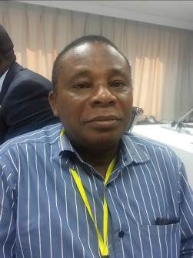
M. Mamadou SAVADOGO  Direction Générale de la Météorologie  01 BP 576  Ouagadougou, Burkina Faso | Tel.:  Fax:  E-mail: | +226 2535 6039  +226 2535 6039  maMmeavadogo@yahoo.fr | 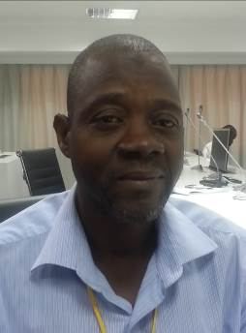
M. Simplice TCHINDA TAZO  Direction de la Météorologie Nationale  Ministère des Transports  Yaoundé, Cameroun | Tel.:  Fax:  E-mail: | +237 679805039  tchinda9@gmail.com | 
Mme Maria Raquel GONCALVES MONTEIRO  Instituto Nacional de Meteorologia e Geofisica  CP 76 Ilha do Sal  Cabo Verde | Tel.:  Fax:  E-mail: | +238 241 1276  +238 241 1294  maria.r.goncalves@inmg.gov.cv | 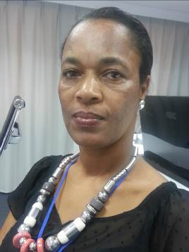
M. Luce Evrard KIVOUILA-SAMINOU  Rue de la Liberation de Paris  Camp Clairon BP 128  Brazzaville, République du Congo | Tel.:  Fax:  E-mail: | +242 066232766  samkivle@gamil.com | 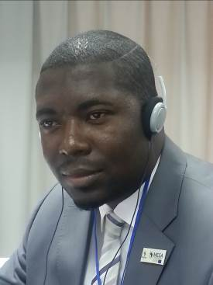
M. Edoh Ferdinand EKLOU  SODEXAM  Direction de la Météorologie Nationale  15 BP 990  Abidjan 15, Côte d’Ivoire | Tel.:  Fax:  E-mail: | +225 0844 7696  +225 2127 7344  elkouferdinand@yahoo.fr | 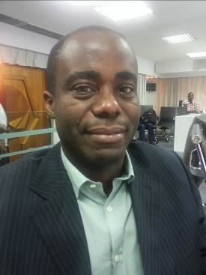
M. Alain NDZIE MEVIANE  Direction Générale de la Météorologie  BP 377  Libreville, Gabon | Tel.:  Fax:  E-mail: | +241 0412 7788  +241 0176 1551  ndziemevianealain@yahoo.fr | 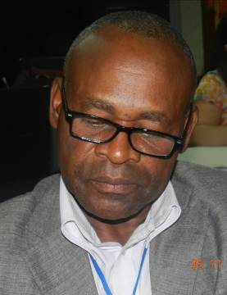
M. George N. E. STAFFORD  Water Resources Department  7 Marina Parade  Banjul, Gambia | Tel.:  Fax:  E-mail: | +220 447 2720  +220 422 5009  njaggas@ymail.com | 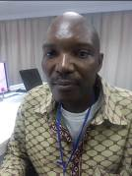
M. Caleb MENSAH  Ghana Meteorological Agency  P.O. Box LG 87  Legon  Accra, Ghana | Tel.:  Fax:  E-mail: | +233 3070 10019  +233 30270 12519  calnumic@gmail.com | 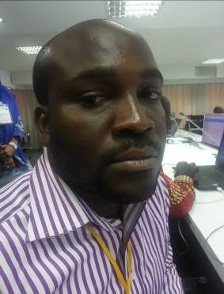
M. Goikwia KOIBA  Direction Nationale de la Météorologie  BP 566  Face du Jardin 2 Octobre  Conakry, Guinée | Tel.:  Fax:  E-mail: | +224 6578 35992  koibayah@gmail.com | 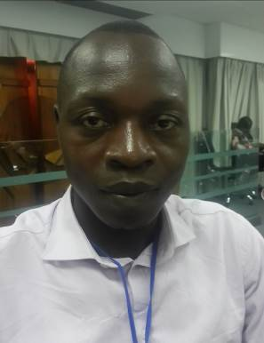
M. Fernando Baial SAMBU  Instituto Nacional de Meteorologia da Guiné.Bissau  Avenida do Brasil  CP 75 1038 Cedex  Bissau, Guinea-Bissau | Tel.:  Fax:  E-mail: | +245 9558 92289  sfernandobaial@yahoo.com.fr | 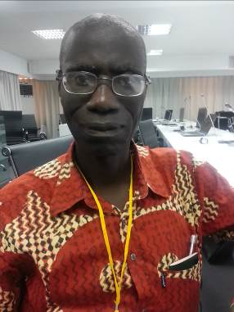
M. Edward B. WISSEH  Meteorological Services Department  Roberts International Airport  Margibi County  Monrovia, Liberia | Tel.:  Fax:  E-mail: | +231 770555035  Edward.wisseh@robairport.com | 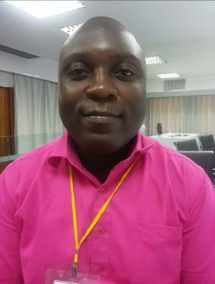
M. Moussa TOURE  Agence Nationale de la Météorologie  Avenue de la CEDEAO  Route de l’aéroport BKO-SENOU  Bamako, Mali | Tel.:  Fax:  E-mail: | +223 7450 9931  +223 2020 2110  mositoure@aol.com | 
M. Abderrahmane N’GAIDE  Office Nationale de la Météorologie  BP 1330  Nouakchott, Mauritanie | Tel.:  Fax:  E-mail: | +222 4524 3531  +222 4524 3530  abdrakalngaide@yahoo.fr | 
M. Driss KHALFI  Direction de la Météorologie Nationale (DMN)  Service des prévisions générales  En face de la Préfecture Hay Hassani  Casa anfa, Maroc | Tel.:  Fax:  E-mail: | +212 661 409523  drisskhalfi@gmail.com | 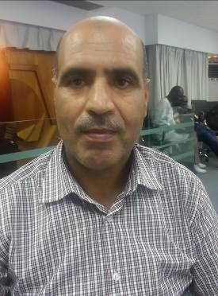
M. Idrissa ASSANE  Direction de la Météorologie Nationale (DMN)  BP 12246  Niamey, Niger | Tel.:  Fax:  E-mail: | +227 2073 2160  iassane@yahoo.fr | 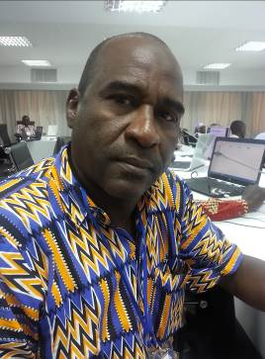
M. Abdulrasheed ZAKARIYAU  Nigerian Meteorology Agency  National Weather Forecasting and Climate Research Centre  PMB 615  Bill Clinton Drive, Nnamdi Azikwe International Airport  Abuja FCT, Nigeria | Tel.:  Fax:  E-mail: | +234 9291 0424  yaudarazo@yahoo.com | 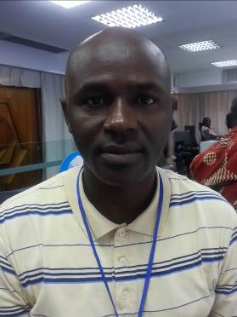
M. Minde NGAKOUGNON  Direction Générale de la Météorologie Nationale  BP 429  N’djamena, Tchad | Tel.:  Fax:  E-mail: | +235 6640 7395  djiminde@yahoo.fr | 
M. K. Dodji Enyonam AGBABU  Direction Générale de la Météorologie Nationale (DGMN)  BP 1505  Lomé, Togo | Tel.:  Fax:  E-mail: | +228 2219 8022  K_d_agbabu@yahoo.fr | 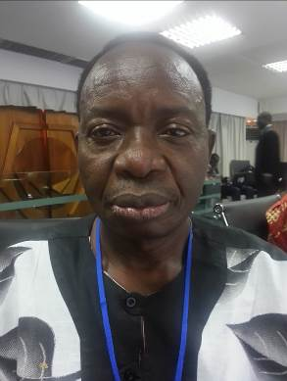
M. Léon Guy RAZAFINDRAKOTO  ACMAD  55 avenue des Ministères  BP 13184  Niamey, Niger | Tel.:  Fax:  E-mail: | +227 2073 4992  +227 2072 3627  rleon_guy@yahoo.fr | 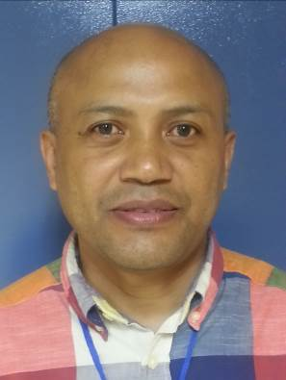
M. Thomas SOBAKAM  ASECNA  Aéroport YOFF  BP 29684  Dakar YOFF, Sénégal | Tel.:  Fax:  E-mail: |  | 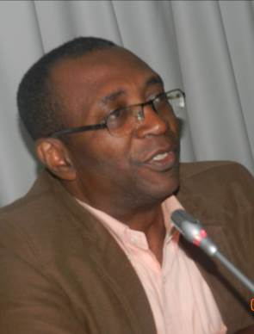
Mme Ramatoulaye KAMARA  ASECNA  Aéroport YOFF  BP 29684  Dakar YOFF, Sénégal | Tel.:  Fax:  E-mail: | +221 776435140  ramakamara@yahoo.fr | 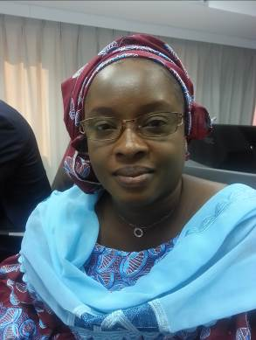
Mme Sokhna Yaya WANE  ASECNA  Aéroport YOFF  BP 29684  Dakar YOFF, Sénégal | Tel.:  Fax:  E-mail: | +221 33869 23 59  +221 33869 23  WANESok@asecna.org | 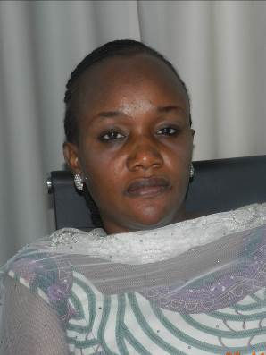
M. Quoc-Phi DUONG  Météo France  73 Avenue de Paris  94165 Saint Mandé, France | Tel.:  Fax:  E-mail: | +331 7794 7057  +331 7794 7040  quoc-phi.duong@meteo.fr | 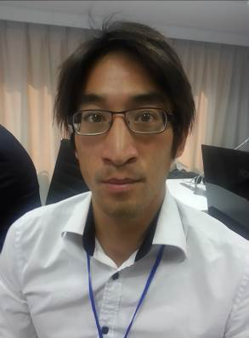
M. Wassilaw THIAW  National Oceanic and Atmospheric Administration (NOAA)  National Centers for Environmental Prediction  Climate Prediciton Center  5830 University Research Court  College Park, MD 20740, USA | Tel.:  Fax:  E-mail: | +1 301 683 3424  wassila.thiaw@noaa.gov | 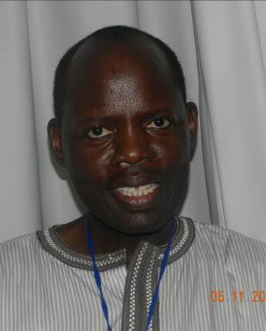
ANACIM STAFF
Mme Aida DIONGUE NIANG  Agence Nationale de l'Aviation Civile et de la Météorologie (ANACIM)  Aéroport Léopold Sédar Senghor  BP 8257  Dakar YOFF, Sénégal | Tel.:  Fax:  E-mail: | +221 33865 60 81  +221 33820 18 24  aida.diongue.niang@anacim.sn | 
Mme Mami Thioro DIOUF  Agence Nationale de l'Aviation Civile et de la Météorologie (ANACIM)  Aéroport Léopold Sédar Senghor  BP 8257  Dakar YOFF, Sénégal | Tel.:  Fax:  E-mail: | +221 33865 60 76  +221 33820 18 24  mamithioro.diouf@anacim.sn | 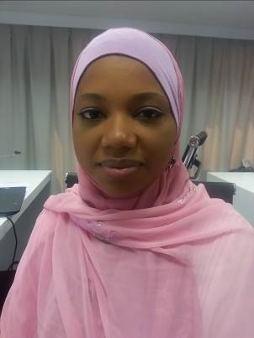
Mme Marianne DIOP KANE  Agence Nationale de l'Aviation Civile et de la Météorologie (ANACIM)  Aéroport Léopold Sédar Senghor  BP 8257  Dakar YOFF, Sénégal | Tel.:  Fax:  E-mail: | +22133865 60 56  +221 33820 18 24  mariane.diopkane@anacim.sn | 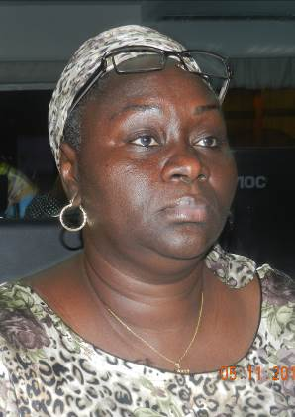
M. Mouhamadou Moustapha KAMARA  Agence Nationale de l'Aviation Civile et de la Météorologie (ANACIM)  Aéroport Léopold Sédar Senghor  BP 8257  Dakar YOFF, Sénégal | Tel.:  Fax:  E-mail: | +221 33 865 6065  +221 33820 18 24  moustapha.kamara@anacim.sn | 
Mle Adji Awa TOURE  Agence Nationale de l'Aviation Civile et de la Météorologie (ANACIM)  Aéroport Léopold Sédar Senghor  BP 8257  Dakar YOFF, Sénégal | Tel.:  Fax:  E-mail: | +221 33 865 60 00  +221 33820 18 24  awa@anacim.sn | 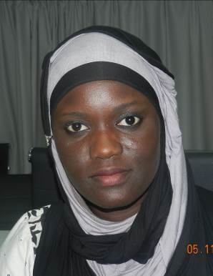
M. Serigne NDIAYE  Agence Nationale de l'Aviation Civile et de la Météorologie (ANACIM)  Aéroport Léopold Sédar Senghor  BP 8257  Dakar YOFF, Sénégal | Tel.:  Fax:  E-mail: | +221 7766 6889  +221 33820 18 24  serignenidaye9@gmail.com | 
WMO STAFF
M. Abdoulaye HAROU  OMM/WMO  7 Bis Avenue de la Paix  1211 Genève 2  Suisse | Tel.:  Fax:  E-mail: | +4122/730 8231  +4122/730 8128  aharou@wmo.int | 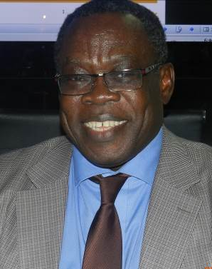
Mme Pascale GOMEZ  OMM/WMO  7 Bis Avenue de la Paix  1211 Genève 2  Suisse | Tel.:  Fax:  E-mail: | +4122/730 8512  +4122/730 8128  pgomez@wmo.int | 
M. Sam MUCHEMI  OMM/WMO  7 Bis Avenue de la Paix  1211 Genève 2  Suisse | Tel.:  Fax:  E-mail: | +4122/730 8137  +4122/730 8128  smuchemi@wmo.int | 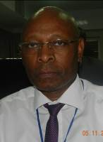

Annexe III

I Benin
Direction Nationale de la Météorologique du Bénin
A - Structure actuelle :
  - Bureau de climatologie occupé par deux (2) techniciens supérieurs et un technicien (classe 4);
  - Bureau d’agrométéorologie, avec une seule technicienne supérieure un technicien (classe 4);
  - Bureau des instruments et méthodes d’observations, avec un technicien supérieurs ;
  - Base de données, avec un technicien supérieur ;
  - Centre national de prévision du temps dont le personnel appartient à l’ASECNA mais faisant la prévision pour le compte de la DNM.

N.B. : Avec la création récente de l’Agence, cette structure changera quelque peu.

B - Capacités actuelles :
    - six (6) stations synoptiques ;
    - une vingtaine de stations climatologiques et agroclimatologiques ;
    - près de soixante dix (70) postes pluviométriques;
    - trois stations de sondages PILOT (Cotonou aéroport, Parakou et Kandi) dont une non fonctionnelle ;
    - une station de radiosondage à Cotonou Aéroport ;
    - une station MMEG PUMA 2004 et une station synergie (PUMA 2010) à l’aéroport;
    - une station AMESD à l’aéroport ;
    - une station AMESD à l’aéroport ;
    - une station SADIS à l’aéroport ;
    - une station de détection de la foudre à l’aéroport qui, faute de disponibilité de connexion internet, reste sous exploitée.
    - Disponibilité des modèles Arpège, ECMWF, UK, NCEP.

En plus, dans le cadre de la mise en œuvre du projet SAP-BÉNIN (Systèmes d’Alerte Précoce, Projet n°00086748), il a été installé et prévu d’être installé :
- plusieurs dizaines de stations automatiques dont les données seront télétransmises ;
- plusieurs dizaines de postes pluviométriques.

C - Produits élaborés et services rendus actuellement :
- bulletins quotidiens de prévisions météorologiques au grand public;
- bulletins synoptique décadaire ;
- bulletins agrométéorologiques décadaires ;
- bulletins climatologiques mensuels ;
- rapports pluviométriques mensuels pendant la saison pluvieuse ;
- la prévision de la date de démarrage des semis ;
- la prévision de la date de fin de la saison des pluies ;
- La prévision des séquences sèches et des poches de sécheresse ;
- La prévision saisonnière de la qualité de la saison des pluies;
- prévisions et conseils météorologiques à l’intention de divers secteurs d’activités

D - Besoins techniques
- Réhabilitation du réseau classique actuel en état de dégradation ;
- Densification du réseau par la création de nouvelles stations synoptiques classiques ;
- Installation de nouvelles stations automatiques en complément de celles du projet SAB-BENIN ;
- Acquisition de moyens de traitement des données et prévisions (Ordinateurs et modèles) ;
- Acquisition de moyens de transmission et de communication ;
- Amélioration de la connexion internet ;
- Construction du studio Météo Média ;
- Réhabilitation des équipements du studio Météo Média devenus obsolètes ;

E - Besoins en formations
- Renforcement de l’effectif du personnel ;
- Renforcement des compétences du personnel dans divers domaines ;
- Formation dans le domaine de la fourniture de services ;
- Formation dans le domaine de la gestion de la base de données ;
- Formation dans le domaine de la gestion de site Web de la DNM ;
- Formation à la présentation à la télévision ;
- Formation sur l’exploitation des sorties des modèles ;
- Formation sur le développement de produits utiles aux usagers ;

F – Besoins en stratégies de communication
- Renforcement des compétences en matière de communication ;
- Renforcement des capacités au niveau du développement des stratégies de communication ;
- Renforcement des compétences dans l’animation de site Web

II Burkina Faso
- Les Directions techniques de la Direction Générale de la Météorologie du Burkina-Faso
- la Direction de la Climatologie et du Réseau Météorologique (DCRM)
- La Direction des Applications et de la Prévention des Risques Météorologiques (DAPRM)
- La Direction des Infrastructures et des Equipements et de l’Information Technologique (DIE).

- Les outils de prévision
- PUMA-SYNERGIE
- Les Radars météorologiques

- Les Bulletins élaborés
- Le bulletin quotidien
- Le bulletin synthétique (bulletin hebdomadaire)
- Le bulletin multimédia (présenté à la télévision)

- Besoins et faiblesses
- Besoins
  - Besoin de modèle a aire limitée
  - Formation continue du personnel de la prévision et de la maintenance
  - Mise en place d’une ligne d’internet haut débit efficace
  - Mise en place de procédures d’alertes
  - Équipement du studio météomédia
  - 2. Faiblesses
- Faible maitrise du matériel de prévision tel que SYNERGIE par la maintenance
Faible connaissance de certains produits et leur utilisation par les prévisionnistes

III Cameroun

Au Cameroun, la Direction de la météorologie nationale (DMN), placée au sein du Ministère des Transports, est chargée de l'élaboration, de la mise en œuvre et du suivi de la politique du gouvernement en matière de météorologie. Pour mener à bien cette mission, la DMN est organisée en un ensemble de services centraux et déconcentrés qui contribuent chacun à l'atteinte des objectifs.

Les capacités de prévision et de prestation de services de la DMN se présentent comme suit :
A - Les équipements et infrastructures
Le réseau d'observation actuel est constitué de trois stations conventionnelles et vingt stations automatiques.

La DMN dispose d'une connexion internet de qualité, lui permettant d'avoir accès aux images satellitaires et aux sorties des modèles des grands centres, disponibles sur internet. Il convient de relever que la DMN, jadis opérationnel à Douala, a été transférée à Yaoundé, capitale de la République du Cameroun, en 2012. Les deux stations de prévisions (Messir vision et Synergie) reçues dans le cadre du projet PUMA sont restés à Douala, ainsi que les archives climatologiques. Pour y remédier, les travaux sont en cours pour l'installation d'une station de prévision Synergie à Yaoundé. Il est également attendu une nouvelle station dans le cadre du projet MESA.
B - Les ressources humaines
Au total cinq ingénieurs sont disponibles pour élaborer l’ensemble des produits de prévision. Dans l’ensemble, le Cameroun fait face à une insuffisance du personnel technique en Météorologie. Ce déficit en qualité et en quantité affecte les activités de développement des produits de prévision. A l'insuffisance du personnel s’ajoute l’absence du recyclage et du stage de perfectionnement de ceux en fonction. Pour résoudre ce problème, le Gouvernement a crée, à l’École Nationale Supérieure Polytechnique de l’Université de Yaoundé I, une filière Météorologie, pour la formation des Ingénieurs.
C - Les produits et services
Les services offerts par la DMN peuvent être regroupés en 2 catégories :
- Les services généraux destinés au grand public
Ce sont dans l'ensemble, les bulletins de prévision qui concourent à la protection des biens et des personnes. Les principaux bulletins de prévision élaborés sont : le bulletin de prévision numérique du temps, le bulletin agrométéorologique décadaire, le bulletin de prévision saisonnière.
La DMN envisage également l'élaboration d'autres types de bulletins, notamment le bulletin de prévision côtière et maritime, le bulletin de veille climatique mensuelle, le bulletin climat-santé, le bulletin de risques d'événements météorologiques extrêmes (vigilance et alerte).

- Les services spéciaux destinés aux particuliers et aux organisations spécifiques
Ce sont principalement les données et analyses climatologiques, les attestations d'occurrences des événements, qui sont régulièrement sollicitées par des individus ou des entreprises dans le cadre de la planification et de la réalisation de certains travaux. Des bulletins de prévision à caractère spécifique sont aussi élaborés pour les grandes manifestations (fêtes officielles, parades militaires,…)
D - Mécanismes de diffusion
Pour atteindre la cible, la DMN utilise de multiples canaux de diffusion : la télévision, la radio, l'internet, l'affichage et même par courrier administratif. La vidéo du bulletin télévisé est produite par une entreprise privée moyennant un payement.
E - Difficultés majeures :
- Manque d'équipements et d'outils technologiques appropriés pour les prévisions (ordinateurs, logiciels), ainsi que l'absence d'un studio de production vidéo du bulletin;
- Insuffisance du personnel technique, auquel s'ajoute la rareté des stages de perfectionnement;
- Réseau national d'observation à réhabiliter et à densifier;
- Données climatologiques non encore numérisées.

IV Cape vert

A - Le réseau d´observation météorologique du Cap Vert est compose de:

- 7 Stations Aéronautiques
- Stations Synoptiques
- Postes climatologiques
- 1 Stations agrométéorolgiques
- Around 200 postes pluviométriques

B - Les outils utilises sont: la station de travaille Synergie, messir Vision, messir sat, et les modèles utilise son les divers sur les sites Web.
Le modele WRF etait installé mais en face experimental.
Le INMG dispose: de 10 Previsioniste: donc 7 son dans l´aeroport d´ile du Sal et se ocuppe de la partie Aeronautique et au meme temp de la privision du temp destine a publique. 2 a l´Aeroport internacional de Praia e 1 au Aeroporto S.Vicente ( se cope de la partie Aeronáutique);
- Oceanografo.
C - Les Bulletins elabores sont:
- Bulletin meteorologique quotidien
- Bulletin de Prevision Climatique saisonnair
- Bulletin meteorologique spécial (em cas de temps spécifique)
- Bulletin d´assistence agrometeorologie
- Bulletin d´assistance agro météorologie destine aux communes (séminaire itinérant)

D - Les Canaux de Diffusion sont: La radio, le courrier électronique et la presse.
Les différents contraintes sont Le Synergie installé mais en panne depuis l´année 2014; n´a pas site web, n´a pas de model opérationnel; ressources humaines insuffisances; insuffisance formation des prévisionnistes opérationnels;
Dans le Projet SWFDP agrandir les Carte au l’Africa Ocidentale parque Cap Vert peut paraitre dans la zone d´etude.
V République Centrafricaine
- Le Représentant n’a pas pu se joindre à l’atelier.

VI Tchad

La Direction Générale de la Météorologie Nationale a été créé en février 2014 et est sous tutelle du Ministère de l’aviation Civile et de la Météorologie. Elle a pour mission Nationale la collecte ; la centralisation des données météorologiques et climatologiques ; la prévision météorologique du temps ; la publication des annuaires climatologiques et les bulletins climatologiques.
La Direction Générale de la Météorologie Nationale est composée de deux Directions et un Service Administratif et financier.
  - La Direction de l’Exploitation et des Applications Météorologiques ;
  - La Direction de Maintenance des Instruments Météorologique et Micro- Informatiques

La Direction des Exploitations et des Applications Météorologiques est composée de deux Divisions : La Division de l’Agro météorologie et la Division de la Climatologie ou se trouve l’unité de prévision.
Les activités de la DGMN sont entre autre les activités de bureau et les activités de terrain.
LE RESEAU d’Observation météorologique comprend :
  - 17 stations synoptiques gérées avec l ASECNA ;
  - 25 stations Agro météorologiques ;
  - 8 stations climatologiques ;
  - 210 postes pluviométriques

Ressources humaines de la DGMN : 2 Ingénieurs Prévisionnistes ; 2 ingénieurs de conception en Agro météorologie ; 4 ingénieurs de travaux en météorologie ; 2 Ingénieurs de conception en Instruments météorologiques; 5 Techniciens Supérieurs et 5 conducteurs des travaux agricoles.
RENFORCEMENT DES CAPACITES : La DGMN souhaite former 3 ingénieurs Prévisionnistes ; 4 Techniciens Supérieurs en météorologie et une promotion de formation 30 Agents Technique en Agro météorologie pour gerber les stations
MOYENS DE COMMUNICATION EN LIGNE : Ne disposant pas de ligne Internet la DGMN souhaite avoir une ligne internet de haut débit pour avoir accès aux sites des centres mondiaux ainsi qu’un site web.
Outils UTILISEES : Station PUMA Synergie installe au Bureau d’Information Météorologique à l’aéroport
PRODUITS :
Prévisions quotidiennes des précipitations et des températures ;
Prévisions décadaires des précipitations

VII Congo
De la colonisation en 1929 à l'accession à l'indépendance en 1960, la météorologie était placée sous l'autorité de l'Aviation Civile impériale française, institution attachée au Secrétariat Général à l'Aviation Civile française.
Durant cette période, deux dates ont marqué l'historique de la météorologie:
1929 – création du service météorologique de l'Afrique équatoriale française (AEF), avec siège à Bangui;
1934 – le siège du service météorologique de l'AEF est transféré à Brazzaville
Pays membre de l'ASECNA , le Congo Brazzaville a deux institutions qui exercent les activités météorologiques:
l'ASECNA qui s'occupe de la sécurité de la navigation aérienne; la Direction de la Météorologie, pour les activités aéronautiques et les autres applications de la météorologie.
Lorsqu'en 1959 fut créée l'Agence pour la Sécurité de la Navigation Aérienne en Afrique et Madagascar (ASECNA) ; la gestion du service météorologique fut confiée à l'ASECNA. En 1969 le Congo met fin à ce contrat particulier.
En 1972, il a été créé le Secrétariat Général à l'Aviation Civile ( SGAC), devenu Agence Nationale de l'Aviation Civile (ANAC) depuis 1978.
La Direction de la Météorologie est une Direction divisionnaire de la Direction Générale de l'Agence Nationale de l'Aviation Civile (ANAC), Elle-même placée sous la tutelle du Ministère des Transports de l’Aviation Civile et de la Marine Marchande, elle comporte cinq services

A - Les Missions

- Etudier les phénomènes atmosphériques et utiliser les connaissances acquises pour la protection des personnes et de leurs biens, le développement économique et social, la protection et la préservation de l'environnement
- Maintenir un système de collecte et de traitement des données météorologiques, climatologiques et géophysiques;
- Participer au développement durable du pays par la mise en œuvre de projets dans les domaines de l'agriculture et de l'élevage, des ressources en eau, de la production et de la consommation d'énergie, de la santé, des loisirs et du tourisme, des transports, etc.
- Renforcer la coopération internationale dans les domaines de la météorologie et des sciences connexes.

B - Personnel
Personnel technique à la Division de Prévision Générale au Grand Public
- Ingénieurs : 2
- Techniciens supérieurs :4
Tout ce personnel travaille 6/18 du fait du manque du personnel.
C - Matériel et bureaux
L'immeuble de l'Agence Nationale de l'Aviation Civile abrite aussi les bureaux de la Direction de la Météorologie. Tout le matériel et les équipements de la Direction de la Météorologie ont été acquis sous fonds propres de l'ANAC. Cependant, la Direction de la Météorologie a pu bénéficier d'aide dans le cadre du Programme de Coopération Volontaire de l'Organisation Météorologique Mondiale ou de l'appui du Centre Africain pour les Applications de la Météorologie au Développement (ACMAD). Parmi les aides obtenus, on retiendra le don de la République du Japon en Stations automatiques avec un serveur placé à la Division Générale au Grand Public permettant la réception des données de ces dernières en temps réel. Le Congo compte:
- Une Station PUMA-SYNERGIE, un Terminal SMT, une Station MESSIR-VISION
- 16 synoptiques;
- 10 stations climatologiques;
- 225 postes pluviométriques;
- 2 stations de radiosondage à Pointe - Noire et Ouesso;

D - Perspectives :
- Collaboration entre les services météorologiques nationaux afin de parvenir à une meilleure compréhension des processus et mécanismes liés à la convection.
- Valider les modèles par la vérification de nos prévisions, ceci pour une amélioration de nos systèmes de prévisions.
- Vulgariser l’information météo par les différents moyens de communication (Email, média, réseaux sociaux, sMme, site web), pour atteindre un public plus large.
- Application du SWFDP
- Développement du Centre pour l’Assistance Météorologique des Activités Maritimes et Connexes.
E - Difficultés :
- Faible Connexion internet
- Manque de Formation permanente des agents
- Manque de Personnel dans les différents services ainsi que dans les stations
- Dysfonctionnement de certains instruments (baromètres, températures) dans certaines stations
- Dysfonctionnement du Studio de Production du Bulletin météo.

VIII Gabon
- Deux saisons caractérisent le Gabon (saison sèche dite de grande accalmie pluviométrique « Juin – Sept » et saison des pluies « Oct – Jan ») entrecoupées de légères récessions. Si l’on considère le Gabon comme un seul poste pluviométrique, on se rend compte que le pays a enregistré une moyenne annuelle d’environ 1978 mm, sur la période 1951 – 1993. Les catastrophes météorologiques majeures sont les inondations, les éboulements de terrains et l’érosion de la bande côtière.
- Le réseau hydrologique est endormie et nécessite une réhabilitation
- Le réseau d’observation marine est sous la gestion de l’OPRAG (Office des Ports et Rades du Gabon). Ce service est nouvellement crée au sein de la DGM, mais non encore opérationnel. On note toute fois 02 bouées stations océanographiques sont tenues par le CNDIO (Centre Nationale de recherche océanographique), dans des conditions d’exploitation excellentes. Dans le cadre du WIGOS/WIS, le recensement d’éventuels sources de données est en cours, notamment certains opérateurs off-shore.
- Les services sont déconcentrés (réparties en 4 zones territoriales avec 12 services) relaient efficacement les activités de la DGM sur l’ensemble des neufs provinces.
- Le Service possède 32 observateurs, 36 techniciens pour les observations, 02 techniciens instruments/télécommunication, 32 ingénieurs des techniques, 08 ingénieurs des travaux, 02 informaticiens.
- Faiblesse :
  - La difficulté de mettre en place des stations dans les zones inhospitalières (forêt dense inaccessible, des grandes étendues d’eau, etc.
  - Insuffisance des fonds:
  - destinés à la remise en état et/ou au renforcement des réseaux météo dont l’état laisse à désirer (Art 10)
  - L’exploitation des stations agroclimatologiques et postes pluviométriques (DGM) ;
- Le manque du personnel qualifié ;
  - Une formation insuffisante ou inexistante du personnel à l’emploi, à l’entretien et à la maintenance du matériel ;
  - Faiblesse dans les infrastructures de télécommunications, d’électricité, des moyens de transport.
  - Les difficultés à fédérer les différentes politiques qui visent à l’amélioration des conditions de vie.
  - (Prévention et la Réduction des Risques de Catastrophes

- Défis
  - Améliorer la qualité des observations et des produits de prévision existants et les programmes en cours
        - Formation continue
        - Plateforme des risques
        - Qualité du service des données (mises à jour, traitement, acquisition, etc.)
        - Favoriser l’accès aux données en temps réel et à moindre coût;
        - Collaborer avec plus d’intervenants sur le partage des données météorologiques

  - Compléter les réseaux d’observation existants en créant d’autres stations
        - 30 stations à créer et réhabilitation des existantes ;
        - Renforcer le réseau pluviométrique à 300 postes
    - Développer les télécommunications entre station d’un même réseau et entre les réseaux dans le but de lever les défis de gestion et de fonctionnement relatif à la transmission, l’exploitation, l’utilisation et l’archivage des données ;
    - Développer la connaissance sur les changements climatiques;
-Recherche
- Mécanismes de surveillance, Indicateurs d’alerte précoce et Evénements déclencheurs
    - Renforcer les capacités humaines, institutionnelles et techniques.

- Recommandations
    - Développer l’ Analyse des valeurs extrêmes des paramètres météorologiques, marines, hydro et Agrométéorologie;
    - Développer l’Esprit d’une plate-forme pour la livraison précise et en temps opportun des informations climatiques et météorologiques pour la planification et la formulation des politiques et des boucles de rétroaction.
IX Gambie
- OVERVIEW:
The National Meteorological Service (NMME) is part of the Department of Water Resources (DWR) which is under the Ministry of Environment, Climate Change, Water Resources, Forestry, Parks and Wildlife
The NMME commenced meteorological data collection since the Middle of 1940 under the Ministry of Works and Communications as a unit. In 1974 the Hydro-Meteorological (HydroMet) service was established charged with all HydroMet activities as a consequence of the protracted drought been experienced during the period; and in 1979 the Water Resources Act was enacted by parliament, thereby transforming the Hydro-Meteorological services to the Department of Water Resources
Hence, the DWR is the National Meteorological Authority responsible for regulating and discharging Meteorological services for International Air Navigation, national and other international obligations
The NMME rely on a network of 10 terrestrial and 1 marine observations and monitoring stations to measure, collect, analysed, transmit and store data and information
The Aviation sector is the main user of our data and information service; other users are Agriculture, Ports Authority, Navy, Disaster Management, Fisheries, Tourism, Environment, Fire and Rescue Services, Health and the University of The Gambia.
- AERONAUTICAL METEOROLOGICAL STATION:
Monitor and record weather elements. Produce Meteorological and synoptic reports and aerodrome climatological summary. Transmission of hourly/ half hourly local METAR/ SPECIAL reports to ATC, for arriving and departing flights including over-flights. Transmission of METAR/ SPECI reports via the AFTN to other aerodromes, OPMET data banks and WAFCs
Reception of synoptic data to the National Collection Centre (NCC) and the retransmission of synoptic data via the WMO-GTS to the Regional Telecommunication Hub (RTH) Dakar for onwards transmission to Toulouse where it is eventually disseminated worldwide.
- AERODROME METEOROLOGICAL OFFICE
Preparation and issuance of Flight documentation, conducts briefing & consultation services and Aerodrome Climatological Table.
Preparation and issuance of Forecasts Advisory and Warnings to the general Public and in particular Aviation, Marine and Disaster Management agency.
- RECEPTION OF DATA & PRODUCTS:
Operational Met data and information (METARs/ SPECIs, TAFs, SIGMETs, VAA and TCA messages) and WAFS products (Charts: consisting of upper-air WINTEM forecasts, SIGWX forecasts) are accessed through the Aeronautical fixed service circuits (i.e. SADIS-2G, AFTN) & Internet; Whereas, Basic Met data and products are accessed through the EUMETCast-Africa broadcast System (MMEG-2G/ PUMA-3).
Satellite cloud imagery; MMEG-2G & Internet: EUMETSAT
Model products utilised are ECMWF, UKMO, Meteo-France, NOAA, AEMET & DWD amongst others
- RESEARCH & APPLICATION UNIT
Prepares and issue the decadal Agrometeorological bulletin “Early warning bulletin for food security”.
- CLIMATE UNIT:
Archives hard copies and digitised climate data and information. Prepares and issue quarterly climate bulletins. Participates in RCOFs and issues Seasonal forecasts.
- ACHIEVEMENTS :
- Improvement on the Department‘s Visibility through Public and Media Sensitization and Workshops
- Ongoing Recruitment and Training of Meteorological personnel (Expecting: 1-PhD, 1-MMEc, 3-BIP-M/BSc and 4-BIP-M/SLT)
- Stakeholders/ users consultation strengthened and ongoing
- Focus groups (e.g. Radio listeners and Television viewers) established. Media personnel assist in the dissemination of forecasts but not for free
- Translation of frequently used Meteorological terMme in four different local languages but not utilised
- QMME Certification ISO 9001: 2008 Standard obtain on June 10th 2015

- CHALLENGES:
- Inadequate met observation platforMme for monitoring (e.g. AWOS, Radiosonde, Buoy etc…)
- Inability to keep pace with rapid technological developments (such as to purchase, install and maintain equipment and soft wares – SADIS and Automated Wind sensor-Anemometer, un operational)
- Limited financial resources – Government entity
- Limited expertise (Meteorologist/ Wx Forecasters) daunting task in employment, training and retaining graduates
- Require support for short-term Training & attachment programmes especially in AeroMet/ MarineMet and MediaMet
- Limitation of NWP Model(s) – spatial and temporary resolution needs to be improve upon (finer higher resolutions ≤0.1° at 3 hourly time steps)
- Standardization of Shipping & Fishing Forecast bulletins
- Communication lapses: (e.g. updated forecasts not publicised – TV, print media Fishing Forecasts & Warnings rarely reaches fisher folks and other mariners)
- Inability to understand user needs as well as to ascertain the impact of the forecast on the user
- Maintenance/ Sustainability of QMME
- Strategy to increase/booster staff morals.
- MechanisMme required for the implementation of Cost Recovery

- CURRENTLY AVAILABLE TRAINED HUMAN RESOURCE OF THE NMME:
4- MMEc ; 2- BSc ; 3- Class II ; 7- Class III and 30- Class IV

X Ghana
- NETWORK OF STATIONS
Type of stations | QTY | Number of Parameters measured | Automatic OR Manual
SYNOPTIC STATION | 22 | 6 | 11 Automatic
AGRO-METEOROLOGICAL | 52 | 4 | 1 Automatic
CLIMATOLOGICAL | 61 | 4 | 12 Automatic
RAINFALL | 225 | 1 | 30 Automatic
RESEARCH | 2 | 5 | Manual

- 54 Automatic Weather Stations installed since 2011
- FORECASTING TOOLS
- Model Products from UKMET Office, ECMWF, NCEP (African Desk), Other Marine Products (Mercator, HYCOM, FNMOC)
- Upper Air Observations
- Satellite Images from MMEG1, MMEG2, RGB and MPEF
- RADAR Images from our Doppler RADAR
- PUMA and Synergy Web Station

- TYPES OF FORECAST PRODUCED
- Short and Medium Range Forecasts
- 2 Daily and Public Weather Forecasts /Warnings
- Marine /Coastal Forecasts
- Seasonal forecasts
- Route and Landing Forecasts
- SIGMET, TAFs, METARs, SPECIs, TREND
- Aerodrome Warnings

- DISSEMINATION OF WEATHER INFORMATION AND STAKEHOLDERS
The Daily Weather forecasts are sent to the media twice daily. The Warnings are sent to the Media (TV and Radio), Police and the National Disaster Management Organization (NADMO) when necessary. There's also a daily weather briefing on all the big TV stations daily to the general public. Please, find below the stakeholders who receive our types of forecast;
- THE GOVERNMENT AND VARIOUS MINISTRIES
- AVIATION INDUSTRY
- NATIONAL DISASTER MANAGEMENT ORGANIZATION (NADMO)
- THE POLICE
- TOURISTS
- FISHERIES (large scale and artisans)
- PORT AND HARBOURS
- OIL AND GAS INDUSTRY
- TOURISM INDUSTRY
- SALT INDUSTRY
- THE TELECOS
- THE MILITARY (AIRFORCE, ARMY, NAVY)
- THE MEDIA
- GENERAL PUBLIC

  - HUMAN RESOURCE
Currently, we have about 40 Weather forecasters (not enough for all the airports countrywide), with about 300 Technicians country wide who help in weather observation, IT and maintenance of our automatic weather stations.
The Forecast Office runs 24/7 with 3 shifts running for 8 hours daily. Two forecasters are in each shift.
- CHALLENGES
The constraints are of an infrastructural, logistical and human resource kind. Their removal requires greater stakeholder support and collaboration, and, above all, imaginative ways of generating funds.
- Inadequate budget and difficulties in Cost Recovery from service delivery for implementation of Strategic Plans
- Inadequate Professional staff especially in the Operational areas.
- Nonexistent marine observation network
- Poor Producer-User interface for effective Climate Info use.
- Nonexistent Feedback networks to raise skill levels in weather and climate information and prediction
- Inadequate training for our new Marine and WRF Model Unit, to help improve upon forecasts.

XI Guinée
Le réseau synoptique est composé de :
12 stations synoptiques dont ¼ seulement est opérationnelle
Quelques Postes pluviométriques
Une dizaine de Stations automatiques dans le cadre du projet de démonstration EARTH NETWORK
Les outils utilisés :
- Modèles utilisés: HEarth Network, CPC, LE MODELE EUROPEEN, UKMET
- Les données satellitaires: notamment celles d’EUMETSAT, SAT24
- 02 ordinateurs bureautiques et un stabilisateur
- connexion internet assurée par le Directeur National de la Météorologie lui-même
- un studio de Montage audio-visuel
Les prévisionnistes : sont au nombre de 06 ingénieurs repartis en 2 groups et travaillent 5jours sur 7. Chaque jour, un groupe se rend à l’aéroport pour fournir à l’autre basé au niveau de la DNM, les données de la SYNERGIE à des fins d’analyse. Quant aux prévisionnistes du CMN travaillant à l’aéroport Gbessia de Conakry, ils ne s’occupent que de la prévision destinée à la sécurisation de la navigation aérienne. Tout le travail est effectué à travers la connexion internet sans laquelle rien n’est fait
Les produits diffusés :
- Les bulletins destinés au grand public
- Les bulletins Maritimes
- Les bulletins spéciaux à la demande des particuliers, des autorités de l’Etat
- Bulletins agrométéorologiques en collaboration avec la section agrométéo de la DNM
Les canaux de diffusion :
La Radiotélévision Nationale est le seul canal de diffusion de nos bulletins
Les contraintes :
- budgétaires
- liées à la formation des cadres prévisionnistes qui n’arrivent pas à satisfaire les usagers
- Le manque criard d’équipements
- L’inexistence de la PUMA SYNERGIE au niveau de la DNM
- La faiblesse du réseau synoptique.
- Le manque de données provenant des centres régionaux
- liées à la connexion internet non fiable
- liées à l’inexistence de site web pour la diffusion de nos produits
- liées à la diffusion de nos produits (augmenter les canaux de diffusion des bulletins)
- Il n’y a pas de suivi des conditions météo en dehors des heures de service (08h-17h)

XII Guinée-Bissau
- Station PUMA obtenu en 2004
- Les réseaux d’observations synoptiques, agro climatiques et pluviométriques de l’INM-GB comprennent:
  - Sept (7) stations synoptiques,
  - Dix-neuf (19) stations agro climatiques, et
  - Quarantaine de postes pluviométriques
- Avant 1999, la concentration nationale au niveau des stations synoptiques et de certaines stations agro météorologique était effectuée grâce à un réseau de BLU installé dans le cadre du projet GBS 87/013/B/01/16 financé par le PNUD. Le réseau BLU du service météorologique national a par la suite été détruit. Ainsi, à l’heure actuelle aucune concentration nationale des données d’observations n’est assurée. Les carnets d’observations des quelques stations et postes pluviométrique qui fonctionnent sont acheminés par voie postale vers la capital Bissau.
- Dans le cadre du Project PUMA-MMEG, L’Institut National de la Météorologie de la Guinée-Bissau (INM-GB) a reçu en 2004 une station de réception des images satellitaires qui permet de fournir des informations météorologiques pour assurer non seulement l’assistance à la navigation aérienne et maritime mais également pour le grand publique à travers de bulletin de prévision. Il permet aussi de recevoir les produits des centres mondiaux (Météo-France, Centre Européen, WAFC London etc.) pour affiner nos prévisions afin d’élaborer des bulletins de prévision. Ces équipements sont installés au CMP de l’ASECNA à l’Aéroport International Osvaldo Vieira, où la prévision est élaboré.
- En 2011, PUMA-MMEG a été changé par des équipements PUMA- SYNERGIE
- Access aux modèles BRAMME (Regional Atmospheric Modelling System – Model régional de méso-escale non- hydrostatique) et SWAN (Simulating Waves Nearshore)–C’est un model régional de prévision de l’état de mer (hauteur et la direction d’onde).
LES PRINCIPALES BESOINS DE SERVICE DE PRÉVISION DU TEMPS
- Formation du personnels de l’INM -GB ;
- L’Installation de studio pour la prévision au niveau de siège de l’INM - GB;
- Transfert de station PUMA-SYNERGIE de l’aéroport vers le siège de l’INM –GB / acquisition de une nouvelle station;
- L’installation des stations maritimes;
- Rétablissement des stations synoptiques; climatologiques qui sont transformé actuellement en poste pluviométrique pour avoir bonne couverture de réseau;
- Moyen de concentration de différentes données au siège; et
- Misse en place d’une ligne d’internet haut débit efficace

XIII Côte d’Ivoire
Le réseau d’observation de la Cote d’Ivoire est constitué de stations : Synoptiques (14), Altitude (01) géré par l’ASECNA, Climatologique (12), Agrométéorologique(18) géré par le Centre National de Recherche Agronomique, Pluviométrique(77) et de Station de réception image satellite(02).
L’ensemble des stations synoptiques, est en train d’être progressivement automatisé. Pour l’heure il n’y a que quatre stations (4) qui sont automatisés.
Les observateurs au nombre de (67) en poste dans ces stations synoptiques disséminées sur le pays utilisent les moyens de communication tels que la Radio (BLU), le Téléphone et le VSAT (internet).
La DMN dispose d’une station de réception MMEG PUMA 2004 et d’une station PUMA 2010 SYNERGIE.
Un total de quatre (4) prévisionnistes et de deux (2) aides prévisionnistes, est chargé de la rédaction des différents bulletins grands publiques (bulletins et alerte TV). Les bulletins de prévision générale à destination du public sont aux nombres de 3/jour, le Bulletin de risque d’inondation: bulletin émis tous les 3 jours pendant la saison de pluie, et le Bulletin marine et pêche côtière (en cours d’élaboration, faute d’effectif).
Les Modèles utilisés (UK met office, Centre Européen…) sont ceux disponibles sur SYNERGIE, et via internet ECMWF.
Les bulletins grands publics sont diffusés à la Radiodiffusion Télévision Ivoirienne. Cependant, la SODEXAM par sa Direction de la Météo Nationale fait face à d’énormes difficultés :
- les besoins des usagers (pas toujours pris en compte),
- Accès difficile aux medias (TV et radio)
- Manque de personnel “qualifié” (Système de Management de la Qualité)
- Problème d’effectif pour un fonctionnement 24h/24 et 7jrs/7.
- Coût de formation très élevé
- Problème pour les missions de perfectionnement
- Problème de compétence.

XIV Libéria
- ROBERTS INTERNATIONAL AIRPORT MET DEPARTMENT HAVE FIVE FORECASTERS PERSONNEL, OPERATES 7/24, DO TAF FOUR TIMES DAILY.
- THE CHALLENGES IN FORECASTING IS THE PUMA/SYNERGIE, NEED TO BE UPGRADED AND CALIBRATION, LIKEWISE OTHER EQUIPMENT.
- THE SERVICES DELIVERY SYSTEM IN MY COUNTRY IS LACK OF TRAINING, AND INADEQUATE OF MET PERSONNEL.
- EARLY WARNING SYSTEM PROJECT WILL START EARLY NEXT YEAR 2016; THIS PROJECT IS RESPONSIBLE FOR TRAINING IN ALL ASPECT, BUYING OF EQUIPMENT, AND TO ESTABLISH NATIONAL METEOROLOGICAL HUB.
XV Mali
L’Agence Nationale de la Météorologie du Mali a été créée en février 2012 et est un Etablissement Public à caractère administratif doté d’une personnalité morale et d’une autonomie financière.
Ainsi, ce nouveau statut a permis de poursuivre le développement des branches de la météorologie au Mali et de fixer des objectifs en termes d’investissements et de fonctionnement, dont entre autre la modernisation du Service des Prévisions Météorologiques avec la construction et l’équipement d’une nouvelle Salle de prévisions, l’inscription dans le Budget 2016 de l’achat d’une Station SYNERGIE multitâches et le perfectionnement des agents prévisionnistes. Ceci insufflera certainement le dynamisme nécessaire à l’atteinte de certains de nos objectifs.
Par ailleurs, l’équipe qui est en charge de la production et l’élaboration des bulletins (Cinq personnes pour être exact) a mis en place ou participe à l’élaboration d’un certain nombre de produits qui sont notamment : les bulletins de prévision courte et moyenne échéances, saisonnière et des risques, le bulletin agro-hydro-météorologique et le bulletin climatique annuel. Elle envisage la production d’autres bulletins climatiques de santé (Paludisme et méningite).
Cependant le service est confronté à certains problèmes d’ordre économique et technique qui limite le processus de développement. Il s’agit de: l’inadéquation des formations et stages aux besoins réels de la structure, le manque de formation sur les outils de vérification des prévisions, la non-programmation de formations diplômant pour le futur de notre service et le déficit de formation des agents sur les moyens de communication des produits et services météorologiques.
Il est attendu de l’OMM, la poursuite de ses efforts pour offrir davantage de bourses de formation pour permettre au Service de combler ces insuffisances. Il est espéré que le projet SWFDP sera un outil pouvant permettre aux pays membres la mise en place et/ou le renforcement d’un système efficace d’alerte face aux phénomènes météorologiques extrêmes.
XVI Mauritanie

- Les modèles utilisés:

Le centre européen ECMWF (Européen Center Météorological weather forecast). Tous les modèles disponibles sur synergie et PUMA comme Arpège, UK Met Office, Site web Allemand Wetterzentrale modèle GFS (Global Forecast Système), Site web Passage weather modèle américain, modèle météo France pour la Météo Marine, Site web MarineMet pour la Météo Marine et une station AMESD/MESA
- Au niveau de l’observation terrestre :
14 stations synoptiques, 6 stations agrométéo, 5 stations marines installées sur le long des côtes mauritaniennes et plus de 500 poste pluviométrique dont 150 qui sont suivi.
- Nombre de prévisionnistes :
Trois (3) prévisionnistes et un technicien supérieur
- Produits diffusés :
Bulletin météorologique quotidien, Bulletin météo marine, Bulletin agrométéo décadaire, Prévision saisonnière, les brochures mensuelles, d’autres Bulletins pour certaines structures (SNIM, ENER,…) et des avis d’alerte en cas d’extrême météorologique
- Canaux de diffusion :
Par mail, par fax, par courrier, disponible sur notre site www.onm.M.
- Les lacunes :
Le manque des prévisionnistes, manque de perfectionnement sur les nouveaux outils de prévision, manque de motivation, Problème de diffusion de l’information, jours des opérations ne couvrant pas toute la semaine.
XVII Niger
A. Le réseau d’observation météorologique du Niger est composé de:
- 15 stations synoptiques
- 27 postes climatologiques
- stations agrométéorologiques
- 1177 postes pluviométriques .

La DMN dispose d’équipements modernes notamment les plates formes de collecte et de dissémination des données et des stations de réception satellitaire et une station de montage météo télévisé numérique.
B. Ressources
- Les outils utilisés sont synergie, messir-vision et les modèles globaux.
- La DMN dispose de 11 prévisionnistes dont 6 sont à la division des prévisions. Les différents bulletins élabores sont :
- bulletin météo de briefing quotidien
- bulletin météorologique quotidien;
- bulletin météorologique à moyenne échéance (6 à 7 jours);
- Bulletin de prévision climatique saisonnier
- Bulletin météorologique spécial (Décideurs ou en cas de temps spécifique).
- bulletin agro hydro météorologique décadaire
- Bulletin d’assistance agro-météorologique
- Bulletin d’assistance aux producteurs maraichers de la communauté urbaine de Niamey;
- Bulletin d’assistance agro-météorologique destiné aux communes (séminaires itinérant)

- Canaux de diffusion
- Les canaux de diffusion sont : la radio, la télévision, le site web, le courriel électronique.
- Contraintes
Les différentes contraintes sont l’insuffisance de formation en prévision numérique et en techniques de présentation, insuffisance des ressources financières et les coupures d’électricité qui entrainent des interruptions fréquentes des données de la station Puma.
XVIII Nigeria
- The Nigerian Meteorological (NIMET) Agency is a Parastatal of the Federal Ministry of Aviation, with the statutory responsibility of providing meteorological services for all sectors of the Nigerian economy. The Agency is ISO 9001 certified.
- The mandate of the Agency is “to advise Government on all aspects of meteorology”
- Core activities of NIMET include observation, analysis and reporting accurately, the weather and climate conditions of the country at all times. In Summary:
  - Monitor Environmental Pollution and Ozone concentration;
  - Conduct research in meteorology;
  - Publish meteorological data and weather bulletin in the country;
  - Organize and participate in all local and international fora on Meteorology and Hydrology;
  - Engage in the training of all cadres of Meteorological Personnel and support staff;
  - Implement the physical development of the Agency as approved by the Federal Government and the National Assembly
- Human Capacity Building
  - Monitor Environmental Pollution and Ozone concentration;
  - Conduct research in meteorology;
  - Publish meteorological data and weather bulletin in the country;
  - Organize and participate in all local and international fora on Meteorology and Hydrology;
  - Engage in the training of all cadres of Meteorological Personnel and support staff;
  - Implement the physical development of the Agency as approved by the Federal Government and the National Assembly

- 4 Majors forecast offices plus the Central office
- 2 Doppler weather Radar
- A Satellite distribution system
- Calibration of equipment – can train other on the calibration of equipment
- Possess a Training school for Class I & II forecasters
- Willing play a major role in SWFDP through the provision of guidance and training

XIV Sierra Leone
There was no representative of Sierra Leone to the meeting.
XX Togo
A . INTRODUCION
La Direction Générale de la Météorologie Nationale du Togo comprend en son sein un service de prévision et d’alerte. Il s’agit de l’Unité Veille et Prévision. Dans ce document, nous allons parler d’une manière succincte de l’environnement opérationnel de cette unité et ses services destinés au publique sans oublier toucher quelques de ses problèmes.
B. ENVIRONNEMENT OPERATIONNEL
L’environnement opérationnel de l’Unité Veille et Prévision de la Météorologie Nationale du Togo se compose de deux bureaux situés sur la plateforme aéroportuaire de Lomé:
- Un bureau situé à la Direction de le Météo héberge la Station autonome de prévision ‘’PUMA 2010’’.
- Un second bureau situé à l’ASECNA héberge la Station autonome de prévision PUMA I (MESSIR-VISION) et les équipements pour la production Météo- Média (montage et enregistrement audio-visuel du bulletin météo pour la chaines de télévision nationale TVT et la chaine privée LCF).
C. LE TRAVAIL DANS L’UNITE
Actuellement, la veille et la prévision sont assurées 24/24H par 7 prévisionnistes dont 6 en rotation de 2 personnes par équipe.
L’exploitation de ces deux stations, du réseau synoptique national et du réseau internet nous permet d’élaborer des bulletins météo de prévision et d’alerte à l’endroit du public, des organismes publics et privés (BTP, routes) et autres.
D. BULLETINS DE PREVISION ET LEUR DIFFUSION
Deux types de bulletin sont produis dans l’Unité : un bulletin à courte échéance (quotidien) et un bulletin à moyenne échéance (5-7 jours).
Les bulletins de prévisions sont diffusés par des chaînes TV ou sont mis à la disposition des utilisateurs par internet ou par courrier.
- LACUNES ET PROBLEMES
Une des lacunes dans le travail de prévision est qu’actuellement, une bonne partie de ceux qui font le travail n’ont pas une formation météo de base, ce qui ralentit leur maîtrise du travail et nécessite qu’ils soient souvent assistés.
L’un des problèmes cruciaux est le manque de personnel technique. L’Unité Veille et Prévision n’a pas les moyens de stocker les données météo d’analyse et de prévision pour des fins futures d’études de recherche et pour les cas d’études.
- CONCLUSION
La pérennisions des services d’assistance météo dans notre Pays sera d’un grand intérêt pour la réduction des impacts des phénomènes météo extrêmes sur la population. Cela nécessite un minimum de sacrifice de la part de nos Pays et un soutien de la Communauté Internationale à travers des Organisations Internationales comme l’OMM. Nous espérons qu’il y aura un regain d’élan de la part de nos Pays pour pouvoir devancer les évènements et préserver nos populations de certains désastres prévisibles.
XXI ACMAD
Création et mandat
- ACMAD: (sigle anglais) Centre Africain pour les Applications de la Météorologie au Développement
- L'ACMAD est une institution internationale crée par la CEA (Commission Economique des Nations Unies pour l'Afrique) et l'OMM (Organisation Météorologique Mondiale), en 1987 par la Conférence des Ministres de la CEA, implanté à Niamey depuis 1992
- L'ACMAD est un centre de référence dans les domaines de la météorologie et du climat. Il a pour mandat de :
  - Renforcer les capacités des Services météorologiques et hydrologiques nationaux (SMHNs) en Afrique ;
  - Améliorer les techniques de prévision météorologique et climatique;
  - Renforcer la connaissance du climat, du temps et des phénomènes météorologiques et climatologiques en Afrique ;
  - Renforcer les connaissances sur la variabilité et les changements climatiques ainsi que leurs impacts sur les activités socio-économiques en Afrique ;
  - Faciliter la circulation de l'information météo-climatologique vers les secteurs en charge du développement ;
  - Renforcer les capacités des SMHNs à contribuer à la réduction et à la gestion des catastrophes et risques climatiques ;
  - Fournir des avis relatifs aux phénomènes météorologiques ou climatologiques dangereux ;

Quelles sont les activités de l'ACMAD?
- L'ACMAD a une expertise en météorologie et en climatologie qui lui permet de produire régulièrement des bulletins pour différentes échéances (quotidiens, hebdomadaires, décadaires, mensuels, saisonniers)
- L'ACMAD conduit des activités qui bénéficient aux pays africains, via leurs institutions nationales (ex: Services météorologiques et hydrologiques nationaux), les institutions régionales (ex: Autorité du bassin du Niger), internationales ou les ONG présentes (ex: UNICEF, OCHA, la Croix Rouge). On peut citer:
  - Les fora PRESAO et PRESAC pour la prévision climatique saisonnière des précipitations en Afrique de l'Ouest et du Centre.
  - Les études sur le changement climatique avec des réalisations de scénarios
  - Les prévisions spécifiques, ex : Prévision de fortes pluies/Inondation soudaines en Afrique de l’Ouest et du Centre pour la Croix Rouge.
  - Les activités de Recherche &Développement IMPACT2C, CCAFS, PRESAO-SG, modèle RM3
  - L'accueil des stagiaires des SMHNs en formation action de quatre mois, ou en détachement de six mois, ou en visites scientifiques allant de 3mois à 12 mois, selon la disponibilité de financements.

- L'ACMAD conduit aussi des projets qui s'adressent à toutes les régions d'Afrique:
  - Le projet « MESA Services climatiques et Suivi de la Sécheresse, (mise en place de systèmes d'alerte précoce pour les risques qui touchent: la santé, ressource en eau, surcotes, événements à fort impact (Il est financé par le Fonds Européen de Développement)
  - Le projet « Appui Institutionnel aux Institutions Africaines du Climat », (AfriCliMmeerv), (Composante du programme ClimDev_Africa, vise à renforcer les capacités des institutions africaines en charge du climat (ACMAD, AGRHYMET, ICPAC, DMC). Il est financé par la Banque Africaine de Développement (BAD).

Comment travaille l'ACMAD?

- L'ACMAD est organisé en plusieurs services:
  - Direction Générale
  - Secrétariat Général
  - Départements techniques:
    - DVP (Veille et prévisions)
    - DCE (Climat et environnement)
  - Départements de soutien:
    - DIT (Informatique et Télécommunications)
    - SAF (Administration et Finances)

- L'ACMAD dispose d'un réseau de partenaires en Afrique et hors d’Afrique qui lui permettent de mieux exploiter l'information météorologique et climatologique:
  - Ex: à Niamey, on peut citer : l’Université Abdou Moumouni, le Centre Régional AGRHYMET, l’ICRISAT ;
  - Au Burkina Faso, les 2IE ; -
  - Ex: en Europe, Météo France, UKMO (le Service Météo du Royaume-Uni), AEMet (le Service Météo du Royaume d’Espagne), , ECMWF (Europe)
  - Aux Etats Unis d’Amérique, IRI

- L'ACMAD fonctionne avec un budget qui est alimenté est par les contributions des Etats membres et par les bailleurs à travers des financements des projets

Qui travaille à l'ACMAD?

- Les personnes qui travaillent à l’ACMAD sont constituées par un personnel permanent et des stagiaires qui peuvent provenir de tous les pays d'Afrique auxquels il faut ajouter des Assistants techniques mis à la disposition de l’ACMAD par nos partenaires. En ce moment les nationalités suivantes sont représentées: Burkina Faso, Niger, Kenya, Ghana, Cameroun, Togo, Bénin, Madagascar, Rwanda, Zimbabwe, Allemande.
- Le personnel est recruté en fonctions des besoins du centre: experts en prévision du temps, en climatologie, en communication, en informatique, en finances et administration.

Les produits et services de l'ACMAD intéressant le projet SWFDP Afrique de l'Ouest et centrale

- Carte de Front Intertropicale
- Cartes d'analyse et de prévision WASA/F (West Africa Synthetic Analysis / Forecast)
- Prévision continentale des conditions météorologiques extrêmes
- Execution du modèle WRF et sorties de modèle (résolution 10 km sur l'Afrique de l'Ouest et du Centre) pour la prévision météorologique.
- Execution du modèle WWATCH III et sorties de modèle pour la prévision des vagues (resolutions ~7km, 25km et 100 km pour les pays côtièrs de l'Afrique de l'Ouest et du Centre)
- Intensité de pluies /15mn, /3H, /6H, /12H et /24H, Estimations par satellites calculées à partir des produits MPE (Multi-sensor Precipitation Estimate) de EUMETSAT)
- Possibilité d'appui technique et d'accueil pour les prévisionnistes des SMHNs pour l'élaboration des diréctives régionales de prévision des conditions météorologiques extrêmes.

Annex IV

Météo-France

Météo-France opère 3 principaux modèles de prévision numérique du temps :
- Modèle global ARPEGE avec une maille étiré de 7 km (sur l’Europe) à 36 km (aux antipodes de la France) pour des prévisions jusqu’à 5 jours
- Modèle à aire limité ALADIN, résolution 8 km, couplé à Arpège ou au modèle global du CEPMMT, utilisé pour des prévisions jusqu’à 3 jours dans les territoires d’outre-mer français
- Modèle à aire limité AROME, non hydrostatique, résolution 1,3km, couplé à ARPEGE, pour des prévisions sur la France métropolitaine à moins de 36 h

Les produits et services que Météo-France pourrait fournir dès 2016 aux SMN d’Afrique de l’Ouest et du Centre pour leur permettre d’améliorer leurs capacités de prévision sont principalement:
- les sorties de modèle Arpège à 0.1° de résolution sur l’Afrique de l’Ouest et du Centre
- Diagnostics aéronautiques à 0.1°
- Les sorties du modèle d’état de la mer MFWAM à 0.5°
- Les sorties de la prévision d’ensemble (35 membres) PEARP à 0.5°
- Site web collaboratif MISVA pour la prévision saisonnière
- Le produit Rapid Developing Thunderstorm (RDT) pour la prévision immédiate

Météo-France pourrait également soutenir la formation des prévisionnistes à travers l’offre de stages courts de l’Ecole Nationale de la Météorologie (ENM) à Toulouse, le partenariat avec l’OMM pour la mise en place de bourses et des missions d’experts aux futurs stages de formation du SWFDP.

